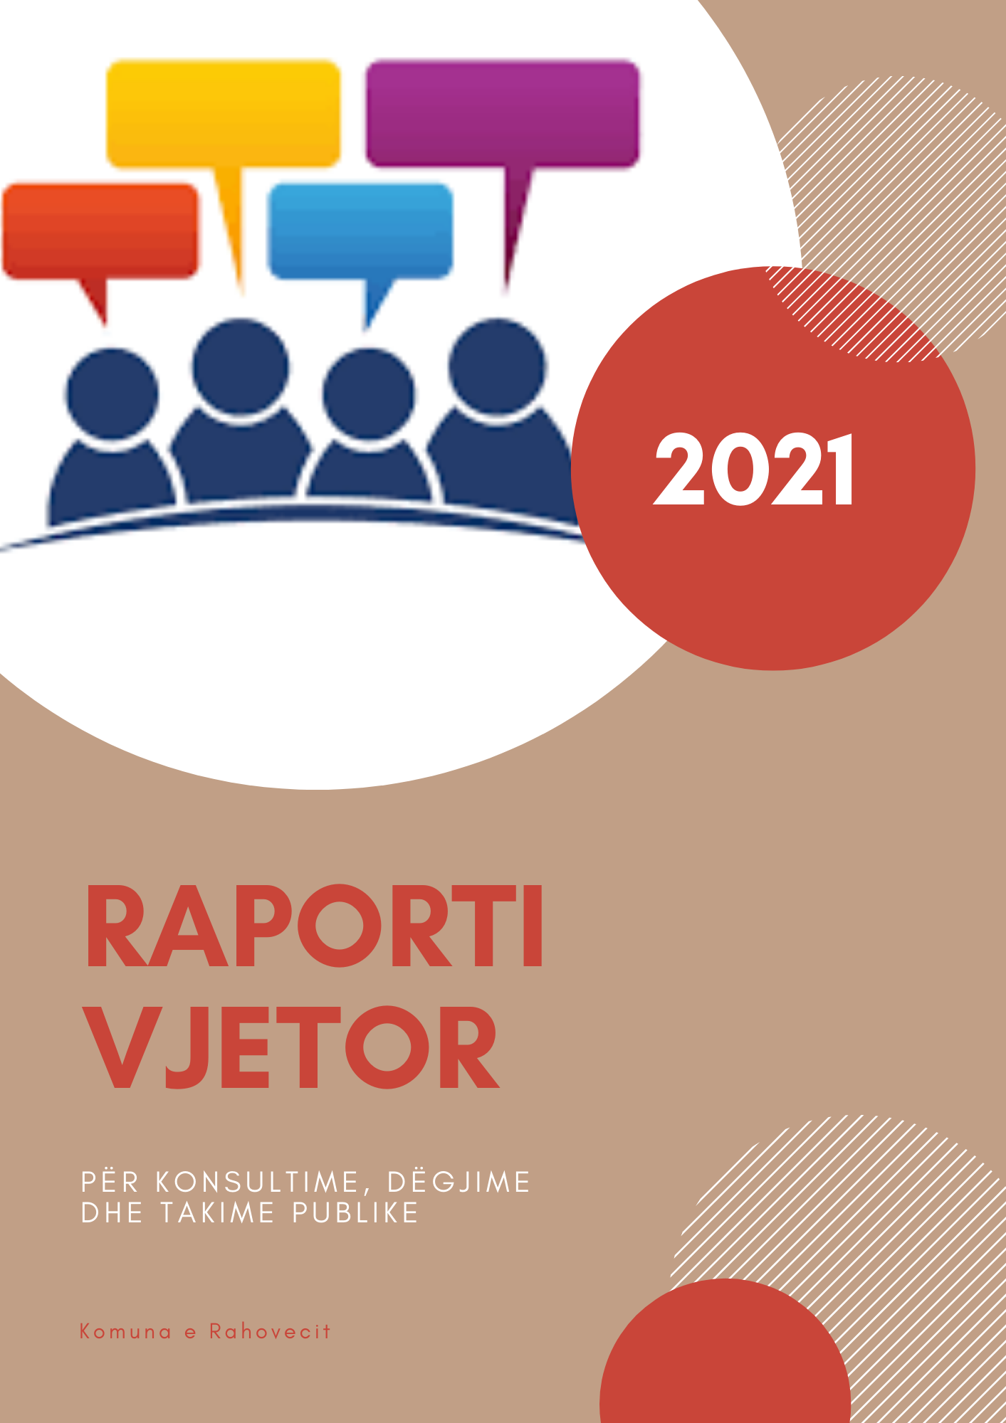



**Republika e Kosovës**

Republika Kosovo / Republic of Kosovo

***Komuna e Rahovecit***

*Opština Orahovac/Municipality Rahovec*

**Kryetari i Komunës – Presednik Opśtine – Municipal Mayor**

**____________________________________________________________________________**



|  |
| --- |
| Me vendim të kryetarit të Komunës, më datë: 02.07.2021, jam caktuar **Zyrtare përgjegjëse për koordinimin e konsultimeve, dëgjimeve dhe takimeve publike** dhe bazuar në këtë vendim kam ndjekur me rregull të gjitha konsultimet, dëgjimet dhe takimet publike që janë organizuar dhe janë mbajtur në Komunën e Rahovecit. |

**Konsultimet Publike**

* **KONSULTIMI PUBLIK PËR PROJEKT BUXHETIN E VITIT 2022.**

Duke u bazuar në **Udhëzimin Administrativ (MAPL) NR. 06/2018 për STANDARDET MINIMALE TË KONSULTIMIT PUBLIK NË KOMUNA,** Udhëzim Administrativ ky që ka për qëllim nxitjen dhe sigurimin nga ana e autoriteteve lokale të pjesëmarrjes së qytetarëve dhe palëve të tjera të interesuara gjatë procesit të politikëbërjes dhe vendimmarrjes në nivel lokal, të promovoj transparencë komunale, si dhe të ndikoj në zhvillimin e politikave të qëndrueshme në interes të përgjithshëm, Kuvendi Komunal i Rahovecit, respektivisht Komiteti për Politikë dhe Financa dhe Drejtoria për Buxhet dhe Financa mbajtën **konsultimin publik për projekt buxhetin e vitit 2022.**

Konsultimi u mbajt më: 25.06.2021

Procesverbali i konsultimit u publikua me 15.07.2021 në dy versionet në Word dhe PDF

Procesverbalin në Word e gjeni në këtë vegëz: <https://kk.rks-gov.net/rahovec/category/konsultime-publike-al/procesverbale-konsultimet-publike/?page=7>

Procesverbalin në PDF e gjeni në këtë vegëz: <https://kk.rks-gov.net/rahovec/wp-content/uploads/sites/23/2021/10/PROCESVERBAL-I-KONSULTIMIT-PUBLIK-KAB.pdf>

* **KONSULTIMI PUBLIK PËR DRAFT STATUTIN E QENDRËS KRYESORE TË MJEKËSISË FAMILJARE NË RAHOVEC.**

Në bazë të nenit 68 të Ligjit për Vetëqeverisjen Lokale të Kosovës Nr. 03/L-040,(“Gazeta zyrtare e Republikës së Kosovës Nr.28/2008”), nenit 17, 18 19, 20, 21, 22 dhe nenit 92 paragrafi 1 të Statutit të Komunës së Rahovecit Nr.1005 i datës 29.03.2017, Udhëzimi Administrativ (MAPL) Nr.06/2018 për Standardet Minimale të Konsultimit Publik në Komuna si dhe vendimit të miratuar nga Kuvendi 01 Nr. 215/21 të dt. 29.06.2021, Drejtoria për Shëndetësi dhe Përkujdesje Sociale organizon:  
KONSULTIM  PUBLIK  
Lidhur me Draft Statutin për Qendrën Kryesore të Mjekësisë Familjare në Rahovec.

**Më datë: 11/08/2021** është planifikuar të mbahet konsultimi publik në sallën e mbledhjeve të Kuvendit Komunal. Të pranishëm kanë qenë zyrtarë komunal, por, nuk u mbajtë për shkak të mos pjesëmarrjes së asnjë qytetari e as ndonjë përfaqësuesi të OJQ-ve që veprojnë në komunën e Rahovecit.

Procesverbali i konsultimit u publikua me 24.09.2021 në dy versionet në Word dhe PDF

Procesverbalin në Word e gjeni në këtë vegëz: <https://kk.rks-gov.net/rahovec/category/konsultime-publike-al/procesverbale-konsultimet-publike/?page=2>

Procesverbalin në PDF e gjeni në këtë vegëz: <https://kk.rks-gov.net/rahovec/wp-content/uploads/sites/23/2021/09/Procesverbal-i-konsultimit-publik-per-Draft-Statutin-e-QKMF-se-ne-Rahovec.pdf>

* **KONSULTIMI PUBLIK PËR PROJEKT PLANIN E PUNËS SË KRYETARIT TË KOMUNËS SË RAHOVECIT PËR VITIN 2022.**

Duke u bazuar në Nenin 6, pika 1.1 të Udhëzimit Administrativ (MAPL) Nr.06/2018 për Standardet Minimale të Konsultimit Publik në Komuna, për vënien në konsultim publik të Projekt Planit të Punës së Kryetarit të Komunës së Rahovecit për vitin 2022, Zyra për Informim në bashkëpunim me Sekretarinë e Kuvendit Komunal të Rahovecit, bën njoftimin për:

**KONSULTIM PUBLIK**  
  
Për Projekt Planin e Punës së Kryetarit të Komunës së Rahovecit për vitin 2022.

Më datë**: 11.11.2021** mbahet konsultimi publik në sallën e mbledhjeve të bordit. Të pranishëm kanë qenë zyrtarë komunal dhe disa nga kryetarët e këshillave të fshatrave

Procesverbali i konsultimit u publikua me 23.11.2021 në dy versionet në Word dhe PDF

Procesverbalin në Word e gjeni në këtë vegëz: <https://kk.rks-gov.net/rahovec/category/konsultime-publike-al/procesverbale-konsultimet-publike/?page=1>

Procesverbalin në PDF e gjeni në këtë vegëz: <https://kk.rks-gov.net/rahovec/wp-content/uploads/sites/23/2021/11/Proceserbali-i-konsultimit-publik-per-Draft-Projekt-Planin-e-Punes-se-Kryetarit-te-Komunes-per-vitin-2022.pdf>

**Dëgjimet Publike**

Në mbështetje të nenit 68, paragrafi 68.1 i Ligjit Nr.03L-40 për Vetëqeverisje Lokale të Republikës së Kosovës (Gazeta zyrtare e Republikës së Kosovës Nr.28/2008), nenit 17 dhe nenit 18 paragrafi 1, pika 1.7, të Statutit të Komunës së Rahovecit Nr. 1005, të datës: 29.03.2017, nenit 6 pika 1.3, i Udhëzimit Administrativ (MAPL) Nr.06/2018 për Standardet Minimale të Konsultimet Publike në Komuna, Rregullores Komunale për Transparencë me Nr. Prot. 2697, nga data: **06.07.2021** deri me datë: **16.07.2021** nën organizimin e kryesuesit dhe anëtarëve të Komitetit për Politikë dhe Financa (KPF) janë mbajtur dhjetë (**10**) dëgjime publike buxhetore me qytetarë, për planifikimin e buxhetit për vitin **2022** dhe KAB-in për vitet **2022-2024.**

* DËGJIMI PUBLIK NË MALËSI TË VOGËL

Procesverbali i dëgjimit publik u publikua me 12.08.2021 në dy versionet në Word dhe PDF

Procesverbalin në Word e gjeni në këtë vegëz: <https://kk.rks-gov.net/rahovec/category/konsultime-publike-al/procesverbale-konsultimet-publike/?page=6>

Procesverbalin në PDF e gjeni në këtë vegëz: <https://kk.rks-gov.net/rahovec/wp-content/uploads/sites/23/2021/08/Procesverbali-i-degjimeve-buxhetore-MALESI-E-VOGEL.pdf>

* DËGJIMI PUBLIK NË RATKOC

Procesverbali i dëgjimit publik u publikua me 12.08.2021 në dy versionet në Word dhe PDF

Procesverbalin në Word e gjeni në këtë vegëz: <https://kk.rks-gov.net/rahovec/category/konsultime-publike-al/procesverbale-konsultimet-publike/?page=6>

Procesverbalin në PDF e gjeni në këtë vegëz: <https://kk.rks-gov.net/rahovec/wp-content/uploads/sites/23/2021/08/Procesverbali-i-degjimeve-buxhetore-RATKOC.pdf>

* DËGJIMI PUBLIK NË ÇIFLLAK

Procesverbali i dëgjimit publik u publikua me 12.08.2021 në dy versionet në Word dhe PDF

Procesverbalin në Word e gjeni në këtë vegëz: <https://kk.rks-gov.net/rahovec/category/konsultime-publike-al/procesverbale-konsultimet-publike/?page=5>

Procesverbalin në PDF e gjeni në këtë vegëz: <https://kk.rks-gov.net/rahovec/wp-content/uploads/sites/23/2021/08/Procesverbali-i-degjimeve-buxhetore-CIFLLAK.pdf>

* DËGJIMI PUBLIK NË KRAMOVIK

Procesverbali i dëgjimit publik u publikua me 12.08.2021 në dy versionet në Word dhe PDF

Procesverbalin në Word e gjeni në këtë vegëz: <https://kk.rks-gov.net/rahovec/category/konsultime-publike-al/procesverbale-konsultimet-publike/?page=5>

Procesverbalin në PDF e gjeni në këtë vegëz: <https://kk.rks-gov.net/rahovec/wp-content/uploads/sites/23/2021/10/Procesverbali-i-degjimit-buxhetor-ne-Kramovik.pdf>

* DËGJIMI PUBLIK NË FORTESË

Procesverbali i dëgjimit publik u publikua me 12.08.2021 në dy versionet në Word dhe PDF

Procesverbalin në Word e gjeni në këtë vegëz: <https://kk.rks-gov.net/rahovec/category/konsultime-publike-al/procesverbale-konsultimet-publike/?page=5>

Procesverbalin në PDF e gjeni në këtë vegëz: <https://kk.rks-gov.net/rahovec/wp-content/uploads/sites/23/2021/10/Procesverbali-i-degjimit-buxhetor-ne-Fortese.pdf>

* DËGJIMI PUBLIK NË XERXË

Procesverbali i dëgjimit publik u publikua me 12.08.2021 në dy versionet në Word dhe PDF

Procesverbalin në Word e gjeni në këtë vegëz: <https://kk.rks-gov.net/rahovec/category/konsultime-publike-al/procesverbale-konsultimet-publike/?page=5>

Procesverbalin në PDF e gjeni në këtë vegëz: <https://kk.rks-gov.net/rahovec/wp-content/uploads/sites/23/2021/10/Procesverbali-i-degjimit-buxhetor-ne-Xerxe.pdf>

* DËGJIMI PUBLIK NË DRENOC

Procesverbali i dëgjimit publik u publikua me 12.08.2021 në dy versionet në Word dhe PDF

Procesverbalin në Word e gjeni në këtë vegëz: <https://kk.rks-gov.net/rahovec/category/konsultime-publike-al/procesverbale-konsultimet-publike/?page=4>

Procesverbalin në PDF e gjeni në këtë vegëz: <https://kk.rks-gov.net/rahovec/wp-content/uploads/sites/23/2021/10/Procesverbali-i-degjimit-buxhetor-ne-Drenoc.pdf>

* DËGJIMI PUBLIK NË OPTERUSHË

Procesverbali i dëgjimit publik u publikua me 12.08.2021 në dy versionet në Word dhe PDF

Procesverbalin në Word e gjeni në këtë vegëz: <https://kk.rks-gov.net/rahovec/category/konsultime-publike-al/procesverbale-konsultimet-publike/?page=4>

Procesverbalin në PDF e gjeni në këtë vegëz: <https://kk.rks-gov.net/rahovec/wp-content/uploads/sites/23/2021/10/Procesverbali-i-degjimit-buxhetor-ne-Opterushe.pdf>

* DËGJIMI PUBLIK NË SHPG HAREJA

Procesverbali i dëgjimit publik u publikua me 12.08.2021 në dy versionet në Word dhe PDF

Procesverbalin në Word e gjeni në këtë vegëz: <https://kk.rks-gov.net/rahovec/category/konsultime-publike-al/procesverbale-konsultimet-publike/?page=4>

Procesverbalin në PDF e gjeni në këtë vegëz: <https://kk.rks-gov.net/rahovec/wp-content/uploads/sites/23/2021/10/Procesverbali-i-degjimit-buxhetor-ne-Hareja.pdf>

* DËGJIMI PUBLIK ME BIZNESE

Procesverbali i dëgjimit publik u publikua me 12.08.2021 në dy versionet në Word dhe PDF

Procesverbalin në Word e gjeni në këtë vegëz: <https://kk.rks-gov.net/rahovec/category/konsultime-publike-al/procesverbale-konsultimet-publike/?page=4>

Procesverbalin në PDF e gjeni në këtë vegëz: <https://kk.rks-gov.net/rahovec/wp-content/uploads/sites/23/2021/10/Procesverbali-i-degjimit-buxhetor-me-Biznese.pdf>

* DËGJIMI PUBLIK NË HOÇË TË MADHE

Procesverbali i dëgjimit publik u publikua me 12.08.2021 në dy versionet në Word dhe PDF

Procesverbalin në Word e gjeni në këtë vegëz: <https://kk.rks-gov.net/rahovec/category/konsultime-publike-al/procesverbale-konsultimet-publike/?page=3>

Procesverbalin në PDF e gjeni në këtë vegëz: <https://kk.rks-gov.net/rahovec/wp-content/uploads/sites/23/2021/10/Procesverbali-i-degjimit-buxhetor-ne-Hoce-e-Madhe.pdf>

* DËGJIMI PUBLIK NË SHL KOSOVA

Procesverbali i dëgjimit publik u publikua me 12.08.2021 në dy versionet në Word dhe PDF

Procesverbalin në Word e gjeni në këtë vegëz: <https://kk.rks-gov.net/rahovec/category/konsultime-publike-al/procesverbale-konsultimet-publike/?page=3>

Procesverbalin në PDF e gjeni në këtë vegëz: <https://kk.rks-gov.net/rahovec/wp-content/uploads/sites/23/2021/08/Procesverbali-i-degjimeve-buxhetore-SHL-KOSOVA.pdf>

* DËGJIMI PUBLIK ME LAGJET URBANE

Procesverbali i dëgjimit publik u publikua me 12.08.2021 në dy versionet në Word dhe PDF

Procesverbalin në Word e gjeni në këtë vegëz: <https://kk.rks-gov.net/rahovec/category/konsultime-publike-al/procesverbale-konsultimet-publike/?page=3>

Procesverbalin në PDF e gjeni në këtë vegëz: <https://kk.rks-gov.net/rahovec/wp-content/uploads/sites/23/2021/10/Procesverbali-i-degjimit-buxhetor-me-Lagjet-urbane.pdf>

* DËGJIMI PUBLIK NË KRUSHË TË MADHE

Procesverbali i dëgjimit publik u publikua me 12.08.2021 në dy versionet në Word dhe PDF

Procesverbalin në Word e gjeni në këtë vegëz: <https://kk.rks-gov.net/rahovec/category/konsultime-publike-al/procesverbale-konsultimet-publike/?page=3>

Procesverbalin në PDF e gjeni në këtë vegëz: <https://kk.rks-gov.net/rahovec/wp-content/uploads/sites/23/2021/10/Procesverbali-i-degjimit-buxhetor-ne-Krushe-te-Madhe.pdf>

* DËGJIMI PUBLIK NË HOÇË TË VOGËL

Procesverbali i dëgjimit publik u publikua me 12.08.2021 në dy versionet në Word dhe PDF

Procesverbalin në Word e gjeni në këtë vegëz: <https://kk.rks-gov.net/rahovec/category/konsultime-publike-al/procesverbale-konsultimet-publike/?page=2>

Procesverbalin në PDF e gjeni në këtë vegëz: <https://kk.rks-gov.net/rahovec/wp-content/uploads/sites/23/2021/08/Procesverbali-i-degjimeve-buxhetore-HOCE-E-VOGEL.pdf>

**Takimet Publike**

* TAKIMI I DYTË PUBLIK PËR PUNËN NJËVJEÇARE TË QEVERISË KOMUNALE PËR VITIN 2021

Me qëllim të ruajtjes së transparencës, rritjes së demokracisë në bazë të nenit 68, paragrafi 1 të Ligjit për Vetëqeverisje Lokale Nr.03/L-040, në bazë të neneve 23, 24 dhe 25 të Statutit të Komunës së Rahovecit Nr.1005 i datës 29.03.2017, nenit 7 të Rregullores Komunale për Transparencë NR.03/2019, kryetari i komunës së Rahovecit z. Smajl Latifi edhe në vitin 2021 ka vazhduar me takime publike, kështu duke rritur nivelin e bashkëpunimit me qytetarë.

Takimii publik filloi në orën 14:12, në Sallën e Kuvendit Komunal ashtu siç ishte paraparë.

Procesverbali i takimit publik u publikua me 29.12.2021 në dy versionet në Word dhe PDF

Procesverbalin në Word e gjeni në këtë vegëz: <https://kk.rks-gov.net/rahovec/category/konsultime-publike-al/procesverbale-konsultimet-publike/?page=1>

Procesverbalin në PDF e gjeni në këtë vegëz: <https://kk.rks-gov.net/rahovec/wp-content/uploads/sites/23/2021/12/Procesverbal-i-takimit-te-dyte-publik-me-qytetare-PDF.pdf>

P.S. Numri i pjesëmarrësve në konsultime, dëgjime dhe takime publike u llogarit nga korriku (prej momentit kur jam emëruar zyrtare përgjegjëse), jo përgjatë tërë vitit.

Rahovec,

Dhjetor 2021

**Blerta Gashi**

______________

Zyrtare përgjegjëse për koordinimin e konsultimeve, takimeve dhe dëgjimeve publike